Муниципальное казенное общеобразовательное учреждение
Ш
К
О Г
Л А
Ь З
Н Е
А Т
Я А


«Репьевская средняя общеобразовательная школа»
Ученикам, Учителям, Родителям
Мы вместе
апрель
19
Четверг

2012 год

№9(59)

ЧТО ТАКОЕ БЛАГОДАТНЫЙ ОГОНЬ
В понедельник и вторник многие жители райцентра спешили в храм и возвращались с зажженными свечами. «Это благодатный огонь» - поясняли они.
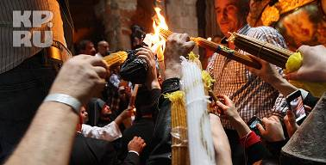
Благодатный огонь, или Святой Свет – один из главных символов Пасхи – является в Иерусалиме в храме Гроба Господня уже почти две тысячи лет на Пасху, свидетельствуя о победе Спасителя над грехом и смертью. Огненные искры, появляющиеся на Гробе Господнем сами по себе, без видимой причины, символизируют окончание скорби и начало Светлого праздника Воскресения Христова.
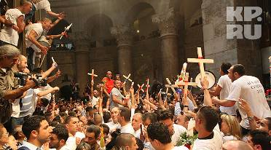
По обряду, патриарх должен раздеться и остаться в одном подряснике - чтобы было видно, что он не прячет спичек, зажигалки или еще чего-нибудь, чем можно зажечь огонь. Священнослужителя осматривают еврейские полицейские и представители других конфессий. Затем он входит внутрь Кувуклии - так называется небольшая часовня посреди храма Гроба Господня. Перед тем как патриарх войдет в Кувуклию, ее тоже тщательно осматривают, убеждаясь, что ничего, кроме незажженной лампады с маслом, там нет. Дверь закрывают, и наступает напряженная тишина.
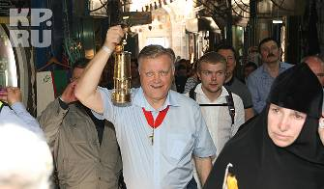
В разные годы томительное ожидание Огня длится от пяти минут до нескольких часов. Перед Схождением храм начинают озарять яркие вспышки света, проскакивают молнии, зажигаются лампады и даже начинают мироточить иконы.
Российская делегация Фонда Андрея Первозванного вместе с десятками тысяч христиан со всего мира в Великую Субботу прибыла в храм Гроба Господня в Иерусалиме, чтобы стать свидетелем великого чуда схождения Благодатного огня. Огонь был доставлен в Москву, а затем во все регионы.

К 90-летию Всесоюзной пионерской организации
В Воронеже пройдет форум «Традиции и новации в детском движении России»
В Воронежском государственном педагогическом университете 11 апреля состоялось заседание бюро регионального отделения Общероссийской общественной организации «Всероссийское педагогическое собрание».
Как сообщает Общественный Совет Воронежской области, на заседании были представлены результаты подведения итогов областных конкурсов, рассмотрен также вопрос о подготовке к празднованию 90-летия Всесоюзной пионерской организации.
Принято решение о проведении 16 мая в актовом зале ВГПУ форума «Традиции и новации в детском движении России», посвященного 45-летию историко-педагогического факультета педуниверситета, 90-летию со дня рождения Всесоюзной пионерской организации, подведению итогов конкурсов ВРО ООО «ВПС» с участием сотрудников, выпускников и студентов ВГПУ, ветеранов педагогического труда и т.д.
Сегодня мы публикуем материал Анастасии Гончаровой, представленный на областной конкурс «Пионерия – начало успеха!».
Отрывок из дневника Люды Калининой
Вечер 22 апреля 1963 года.
Дорогой дневник, сегодня День Рождения Владимира Ильича Ленина. Быть может, я тебе не рассказывала, что Владимир Ильич – наш дедушка, а ребята всех союзных республик– его внуки. По традиции, сегодня проходил Всесоюзный коммунистический субботник. А у меня двойной праздник – меня приняли в пионеры. Вчера я, Надя, Толик и еще несколько ребят собрались в парке села Землянск около памятника Владимиру Ленину.
Наши шефы, пионеры из старшего класса, спросили: «Юные пионеры! К борьбе за дело коммунистической партии готовы?» Какой радостный и волнующий момент. Я видела, как Валера расплывается в улыбке, а Валя еще сдерживает слезы счастья. Мы дружно ответили: «Всегда готовы!»
У красного знамени я дала торжественное обещание. Когда линейка закончилась, несмотря на то, что было довольно прохладно, я бежала домой без пальто, чтобы все видели, красный галстук и пионерский значок на груди.
25 апреля 1963 г.
Меня избрали председателем совет отряда – ураа!
3 мая 1963 г.
У меня большая радость - я принята в пионерскую дружину имени Зои Космодемьянской. Аня Попова из 7 класса, сказала, что нужно будет собрать ребят и накануне Дня Победы навестить ветеранов. Решила я взять организацию на себя. Посмотрим, что из этого получится.
8 мая 1963 г.
Дорогой дневник, мы с дружиной обошли больше десятка домов воинов Великой Отечественной, поздравили с наступающим праздником, подарили цветы.
9 мая 1963 г.
В Доме Культуры проходил концерт, где выступали многие пионеры из нашей дружины. Я была ведущей этого концентра. Мне нравится выступать, это очень волнительно, но так приятно, когда тебе аплодируют.
19 мая 1963 г.
Дорогой дневник, на линейку, посвященную Дню рождения пионерской организации, мы гордо стояли в строю пионерской дружины. Как сказала мама, сегодня у меня «профессиональный праздник»!
30 мая 1963 г.
До сих пор не могу нарадоваться на свой галстук. У меня в голове крутятся строки из стихотворения: «Как повяжешь галстук, береги его, он ведь с нашим знаменем цвета одного».
19 мая 1964 г.
Милый Дневник, как приятно и почетно стать делегатом районного слета пионеров, который проходил в Семилуках, куда мы ездили в день рождения школьной организации. Я приехала с нагрудными значками, лентами. Столько мероприятий: и исторические хроники, и лагерные песни – и столько незабываемых впечатлений.
5 июня 1965 г.
Скоро уезжаю в пионерский лагерь – волнительно, но очень хочется познакомиться с другими активистами.
1 июля 1965 г.
Дорогой дневник, в лагере было очень весело: каждый вечер пели песни у костра. Ходили в поход, купались в речке. А какая увлекательная была «зарница». Я стала командиром батальона русских. Ух, ну и задали мы жару немцам. Феде Бугакову даже фингал набили. Случайно, конечно!
17 августа 1966 г.
Отправляемся с дружиной в поход. В прошлом году тоже ходили: совместный отдых помогает коллективу еще больше сплотиться. Надеюсь, в этом году будет еще лучше.
8 октября 1966 г.
Выступала на «десятидворках» (т.е. просто в домах односельчан). Ребята из моей дружины так здорово пели «Взвейтесь кострами синие ночи, мы пионеры – дети рабочих…», что селяне чуть не прослезились от восторга и гордости за наших пионеров.
3 июля 1967 г.
Собрала отряд тимуровцев. Решили помочь одиноким старушкам по кому. Моя соседка Марья Дмитриевна была так рада видеть нашу бригаду – и чаем нас напоила, и плюшками накормила. Очень вкусно!
21 апреля 1969 г.
Завтра девяносто девять лет со дня рождения Ленина. Сегодня был субботник. Наша дружина работала не покладая рук. Я ,как обычно, первых рядах. Валерка трудился не охотно, но я ему сказала, что не следует пионерам отлынивать! Он меня послушал. Эти мальчишки такие трусишки.
19 мая 1970 года.
Дорогой дневник, сегодня была на необычном Дне рождения – Дне рождения пионерской организации. Семь лет назад я впервые сама как пионерка отмечала этот праздник, а сегодня уже другие мальчишки и девчонки гордятся звездочкой на груди. Еще в четвертом классе четвертом классе меня избирают председателем совета дружины. Это поручение я выполняла до 9 класса, будучи уже членом ВЛКСМ.
Скоро мои выпускные экзамены. Волнуюсь. Да и не хочется расставаться со школой. Сколько всего интересного произошло за эти десять лет.
Уже вовсю работает школьный музей, в создании которого я принимала участие. Землянск – родина Бахметьева, композитора Шатрова. Наш отряд искал родственников этих известных людей, собирал книги, рукописи. Мы с Аней и Толиком писали письма в архив и очень радовались, когда получали ответы.
Эх, как здорово! И не хочется уходить из школы, не хочется покидать свою детскую организацию.
5 сентября 1972 г.
Уже третий курс… Активная общественная работа в школьные годы побудила меня к поступлению уже родной Воронежский педагогический институт на историко-педагогический факультет, который в те годы готовил учителей истории и методистов пионерской работы, притом особый упор делался на вторую специальность. Девчонки помладше, такие же активные пионерки, тоже хотят поступить на мой факультет. Я рассказала им, что обком давал направления для поступления вне конкурса (а конкурс в семидесятом году был двадцать пять человек на место). Правда, своим направлением я не воспользовалась, поскольку окончила школу с золотой медалью и сдавала только экзамен по истории, за который мне поставили пятерку.
4 марта 1976 года
Дорогой дневник, уже так давно я к тебе не обращалась. Вот уже полгода, как я приехала
в Репьевский район. Работаю здесь секретарем райкома ВЛКСМ, являюсь председателем районной пионерской организации. Знаешь, у меня уже большой опыт за плечами, ведь на факультете я прошла большую историческую и практическую подготовку по пионерской работе. Мы изучали историю пионерского движения, психологию, методику и организацию работы с детьми, овладевали умениями культурно-массовой работы. Я была организатором групп детей, отправлявшихся во Всесоюзные лагеря «Артек», «Орленок», была вожатой в загородных лагерях. Работая в пионерском лагере, чувствуешь ответственность за происходящее вокруг тебя. Надо определиться с планом работу, кого-то похвалить, а кого-то и пожурить. Но помнить, что все: и дети, и вожатые – единый коллектив, где один за всех и все за одного!
Хотя для меня чувство ответственности за общее дело не ново. Я очень часто вспоминаю школу. Наверное, именно канун двадцать второго апреля тысяча девятьсот шестьдесят третьего года, когда старательного октябренка Люду Калинину приняли в пионеры, стал главным стартом моей жизни. Тогда я влилась в ряды пионеров. Несмотря на то, что я уже давно член ВЛКСМ, мое сердце по-прежнему отдано пионерскому движению.
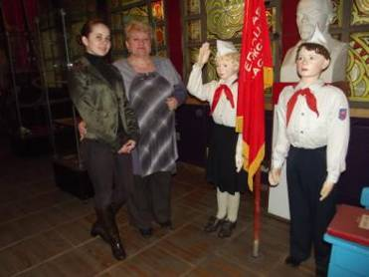
Гончарова Анастасия и Лысенко Людмила Викторовна в районном музее
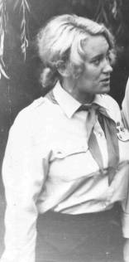
На этом обрываются дневник, но не обрывается активная деятельность Люды Калининой. В одном из выпусков журнала «Сельская молодежь» вы можете найти записи о сборах, слетах активна, тимуровском движении под руководством уже Людмилы Лысенко (Калинина меняет свою фамилию на фамилию мужа). Чуть позже она займет пост начальника отдела культуры администрации Репьевского района, где и проработала до пенсии. Спустя несколько лет после развала Союза, на базе Репьевского дома школьников рождается детско-юношеская организация «Алый парус». Я, как активист детского движения в нашем районе, знаю этого замечательного именно по ее успешной работе с детьми. Людмила Владимировна Лысенко всегда следила за деятельностью членов «Алого паруса»: всегда присутствовала на сборах, слетах, приезжала посмотреть на работу военно-патриотического лагеря «Перевал», давала дельные советы, как лучше организовать досуг школьников.
Сегодня она является директор Репьевского краеведческого музея. Когда мы посещали новые выставки в музее, я, зная успехи работы Людмилы Владимировны, заинтересовалась жизнью. А когда прочла об акции, проводимой «Содружеством», сразу загорелось написать о Людмиле Владимировне, которая предоставила мне материалы из своего личного архива. Меня заинтересовал старенький дневник. Людмила Владимировна разрешила прочесть ее записи. Часть из них я решила показать и вам. Читая дневник, сразу видно, что его хозяин- человек с активной жизненной позицией, разносторонне развитый. Более того, нельзя не заметить не последняя роль девочки Люды в пионерском движении в своем родно селе.
В этом году исполняется девяносто лет со дня рождения пионерской организации и вечный активист, бравый комсомолец Людмила Владимировна уже полна идей, как провести этот праздник у нас в Репьевке. Пожелаю ей творческих успехов, а всех пионеров, и тех, кто когда-то входил в пионерскую организацию поздравляю наступающим праздником!
К ДНЮ ПОБЕДЫ
Молодежь против фашизма!
11 апреля официально принято - Всемирным днем освобождения узников от фашизма. В 1945 году узники Бухенвальда подняли восстание против гитлеровцев, и вышли на свободу. Кажется, так давно это было. Но только не для тех, кто прошел сквозь ужасы фашистских застенков. Биографии этих людей — это настоящие уроки мужества для молодого поколения. За годы второй мировой войны через лагеря смерти прошли 18 миллионов человек, из них 5 миллионов — граждане Советского Союза.
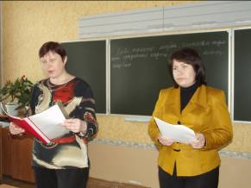
Сегодня речь пойдёт о фашизме. Фашизм появился в Италии. Это было политическое движение, которое возглавлял Бенито Муссолини. Позже фашистами стало принято называть немецких национал-социалистов, лидер которых, Адольф Гитлер, пришел к власти в Германии в тридцатых годах и развязал. Вторую мировую войну. С первых дней прихода к власти Гитлер начал осуществлять свою программу, в соответствии с которой Германия должна была добиться нового величия.
На классный час в 7«В» пришли работники Репьевской районной библиотеки, которые рассказали много трагических историй о том, как фашисты издевались над пленными детьми и взрослыми, а так же они познакомили нас с поэтическим творчеством (на мой взгляд, очень талантливого) автора - Мусса Джалиля. Стихи Мусса Джалиля настолько затронули наши сердца, что многие просто не могли сдержать слез. Вот несколько строк из этого стиха:
Они с детьми погнали матерей
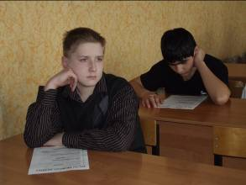
И яму рыть заставили, а сами
Они стояли, кучка дикарей,
И хриплыми смеялись голосами.
У края бездны выстроили в ряд
Бессильных женщин, худеньких ребят.
Детей внезапно охватил испуг, —
Прижались к матерям, цепляясь за подолы.
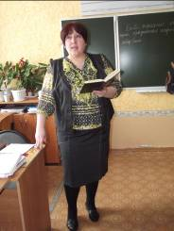
И выстрела раздался резкий звук,
Прервав проклятье,
Что вырвалось у женщины одной,
Ребенок, мальчуган больной,
Головку спрятал в складках платья
Еще не старой женщины. Она
Смотрела, ужаса полна.
Как не лишиться ей рассудка!
Все понял, понял все малютка.
— Спрячь, мамочка, меня! Не надо умирать! —
Он плачет и, как лист, сдержать не может дрожи.
Дитя, что ей всего дороже,
Нагнувшись, подняла двумя руками мать,
Прижала к сердцу, против дула прямо...
— Я, мама, жить хочу. Не надо, мама!
Пусти меня, пусти! Чего ты ждешь-
И хочет вырваться из рук ребенок,
И страшен плач, и голос тонок,
И в сердце он вонзается, как нож.
— Не бойся, мальчик мой. Сейчас
вздохнешь ты вольно.
Закрой глаза, но голову не прячь,
Чтобы тебя живым не закопал палач.
Заключение.
В настоящее время фашизм в его классической форме нигде не существует. Однако всплески фашистской идеологии можно увидеть во многих странах. Фашистские идеологии при поддержке шовинистических, люмпенизированных слоёв населения активно борются за овладения государственным аппаратом, либо, по крайней мере, за участие в его работе.
V научно-практическая конференция учащихся
/наш фоторепортаж/
12-13 апреля состоялась V научно-практическая конференция учащихся МКОУ «Репьевская СОШ». В конференции приняли участие учащиеся профильных физико-математических классов /11«Б» и 10«А»/, а так же учащиеся 9«А» и «Б» класса, планирующие в следующем году учиться в классе физико-математического профиля.
На конференции были представлены работы исследовательского характера, выполненные индивидуально или в группе. Защита работ сопровождалась показом компьютерных презентаций.
На конференции были представлены более десяти работ.
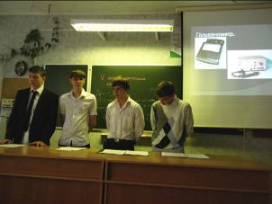
По физике: «Магнетизм и жизнь», выполнили учащиеся класса 10«А» Дубченко Андрей, Нечаев Александр, Елисеев Данил, Ильин Артем.
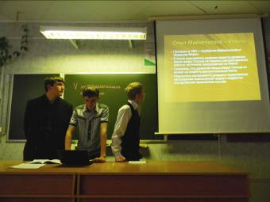
«Релятивиская механика», выполненная учащимися 10«А» класса Бураковым Максимом, Матвеевым Дмитрием, Трефиловым Алексеем.
«Строение атома и строение ядра» - выполнил Рябченко Сергей, учащийся 11«Б» класса.
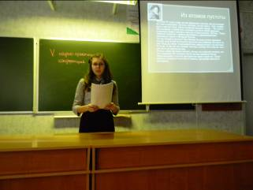
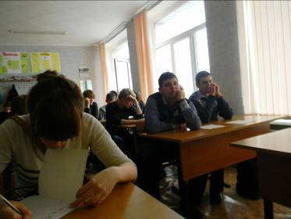
«Для чего - ничего» - над этой темой работали учащиеся11«Б» класса Зубцова Ирина, Белянская Жанна, Ярмонова Екатерина, Сорокин Игорь и Гончарова Анастасия.
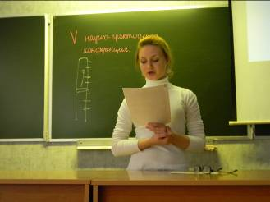
По математике: «Доказательство теоремы Пифагора» представили Матвеев Дмитрий Трефилов Алексей, Золотарев Никита.
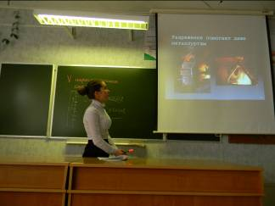
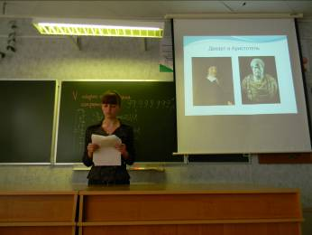
Тему «Кристаллы и правильные многогранники» - подробно осветили учащиеся 10«А» Аралов Дмитрий, Чупахина Лилия, Бураков Максим.
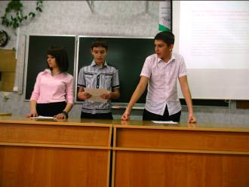
«Золотое сечение » - эту тему раскрыли учащиеся 10«А» класса Дубченко Андрей Елисеев Данил, Ильин Артём, Нечаев Александр.
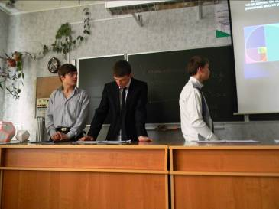
«Метод мажорант»- эта тема бала раскрыта учащимися 11«Б» класса Белянской Жанной и Зубцовой Ириной.
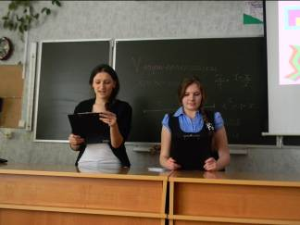
«Психогеометрия». Эта тема вызвала интерес у Рахманиной Виктории и Хреновой Юлии.
Тему «Математика выводит из лабиринта» готовили учащиеся 11«Б» класса Гончарова Анастасия и Рябченко Сергей.
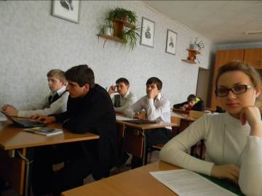
И в заключении Рябченко Сергеем была представлена работа по информатике и ИКТ
«Переустановка операционной системы с Usb - накопителя»
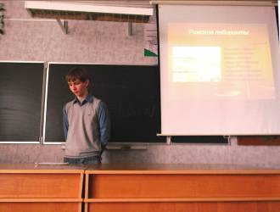
Все ребята подготовились и представили вниманию присутствующих свои работы. Трудный материал был представлен доступно, интересно, увлекательно.
Цитата номера
Не тот учитель, кто получает воспитание и образование учителя, а тот, у кого есть внутренняя уверенность в том, что он есть, должен быть и не может быть иным. Эта уверенность встречается редко и может быть доказана только жертвами, которые человек приносит своему призванию.
Л. Толстой

Каждый присутствующий нашел для себя новую полезную, познавательную информацию.
Все участники были награждены грамотами и дипломами в различных номинациях. Следует отметить особую роль в организации и проведении конференции учителей Хуторной Т. П., Болховитиной А. Н.. Шпилевой Е. А. и др.
На снимках участники конференции. Фото Зубцовой Ирины.
Месячник по благоустройству
Сегодня в номере
Что такое Благодатный огонь 1 стр.
К 90-летию Всесоюзной пионерской
организации 2 – 4 стр.
Молодежь против фашизма 5 – 6 стр.
V научно-практическая конференция 6 - 8 стр.
Месячник по благоустройству 8 стр.

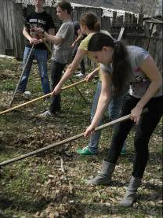

В районе идет месячник по благоустройству. С наступлением хорошей погоды в эту работу активно включились и учащиеся нашей школы. 16 апреля во второй половине дня на всей территории вокруг школы кипела работа. Но очищена была и территория стадиона и теперь пустырь, где прежде располагалось здание старой школы. Работы по благоустройству территории вокруг школы будут продолжаться и в дальнейшем.
Фото И. Зубцовой

Наш адрес: 396370 Воронежская обл., с. Репьевка, ул. Спортивная, 11; тел. 8 (47374) 2-15-05, 2-15-06,
E-mail: repevkasch@mail.ru
Соучредители: совет лидеров классов, администрация и родительский комитет школы. Тираж 20 экз.
Электронный вариант газеты на сайте школы http://repevkasch.narod.rи

